Nino Perrone

“Aniconismo Iconico”
Mostra Personale di pittura
14 - 27 Ottobre 2020
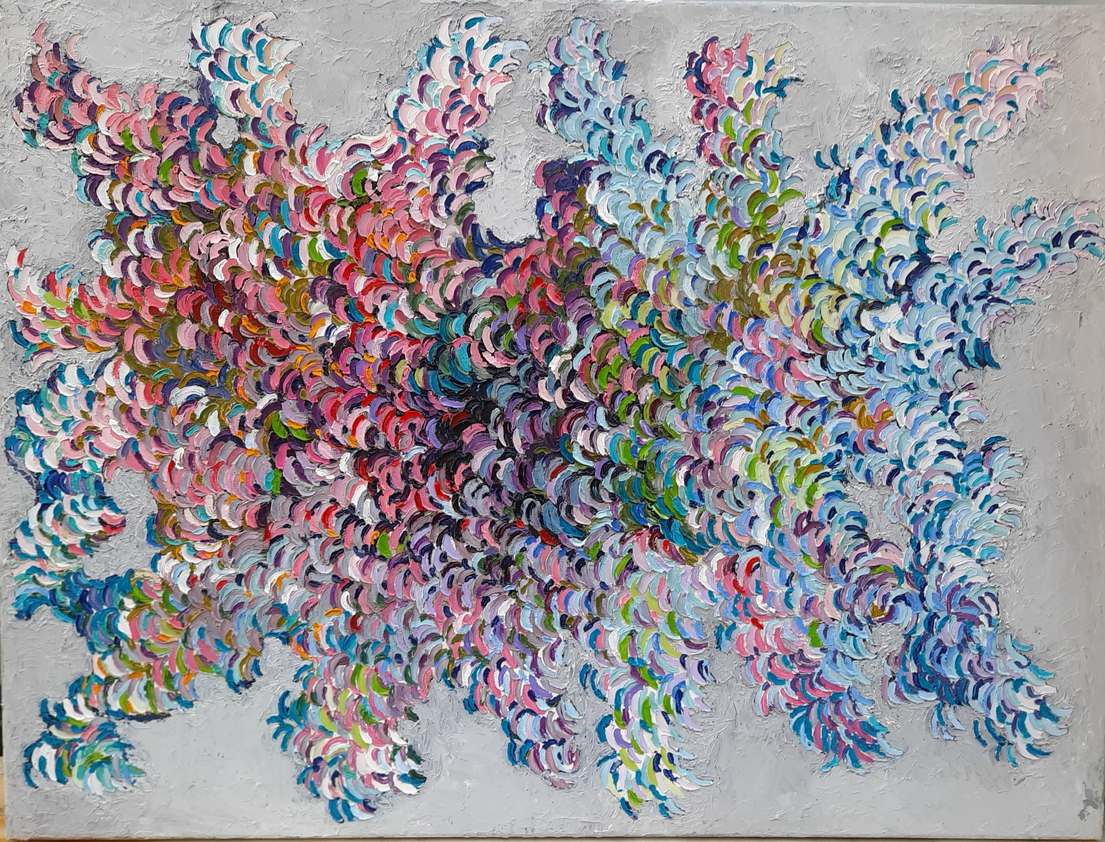
Galleria Vittoria di Tiziana Todi
INAUGURA IL 14 OTTOBRE PRESSO LA STORICA GALLERIA VITTORIA IN VIA MARGUTTA A ROMA Aniconismo Iconico nuova mostra personale dell’artista pugliese Nino Perrone curata da Tiziana Todi.
“Il tema della mostra “Aniconismo Iconico” – chiarisce Nino Perrone - è un esplicito riferimento al testo dello storico dell’arte e critico Giorgio Di Genova, che inaugurerà la mostra, e alla sua interpretazione dello stretto legame fra la natura e la mia produzione artistica. Le opere che verranno esposte, infatti, sono tutte caratterizzate da un tratteggio cromatico che si manifesta come traduzione pittorica di alcuni aspetti della natura che, nel mio sentire, generano vibrazioni emotive, forze energetiche e visioni di luce e colore.”
UN’ESPOSIZIONE DI 12 TELE AD OLIO E 10 SERIGRAFIE TUTTE RITOCCATE A MANO DALL’AUTORE con colori e pastelli ad olio, e nuovi dipinti realizzati per l’occasione come, Lagotto e Organismo vivente, opera prediletta dall’artista perché: “esalta la natura in ogni sua caratteristica vivacità e forma un insieme di armonia pittorica che rende piacevole la vista di chi osserva.” La tela, preparata con stucco e colla, è stata dipinta con la spatola per fare in modo che ogni colore diventi gestuale e anche protagonista.
“Tutta la pittura di Perrone si ispira alla natura – scrive il critico Giorgio Di Genova - ed è una personalissima traduzione pittorica di aspetti di essa come è documentato dai suoi paesaggi e dalle marine, vere e proprie trasfigurazioni in ritmiche spatolate, taches, svirgolature, pois cromatici che in qualche caso convivono nella stessa opera come nel caso di Terra di Puglia (2012).”
Nell’arte del maestro che “dipinge la vivace anima del mondo”. (cit. del critico Stefania Pieralice) nascono composizioni intense che rimangono impresse nella memoria di chi avrà la fortuna di visitare questa importante mostra personale dove - come descrive il critico Daniele Radini Tedeschi - “L’osservatore non rimane un mero ammiratore ma diventa parte integrante del quadro.
“NINO PERRONE È UN NARRATORE VISIVO DI ABITUDINI SEDIMENTATE. NON VI È DUBBIO: ESISTE UN IMMAGINARIO DELL’ITALIA meridionale, dominato dal sole, dalle stagioni, dal mare. Nino Perrone narra questo immaginario. Osservando le sue opere, si vive un’esperienza oltre i confini e i minuti scorrono più veloci all’interno della cornice laddove l’anima fuoriesce e viene invasa da forti sentimenti”. Philippe Daverio
Biografia dell’artista
Nino Perrone è nato a Bari, dove vive e lavora. Diplomatosi presso l’Istituto Statale d’Arte di Bari, dall’età di quindici anni ha frequentato lo studio dello scultore Antonio Bibbò, dove ha appreso le diverse tecniche della scultura che ha successivamente utilizzato nelle preparazioni delle tele da dipingere. Appena diplomato ha aderito all’associazione culturale galleria d’arte “MICHELANGELO” partecipando a varie collettive come “TROFEO MAGNA GRECIA” di Taranto; “Estemporanea di San Ferdinando di Puglia”. Nel 1977 la sua prima mostra personale, presso la galleria d’Arte Moderna “ALBA DI FERRARA” ottiene vivo successo. Nell’Agosto 1979 riceve il “Gran Premio Città di Pompei” dall’ INTERNATIONAL ART EXPOSITION, per riconosciuti meriti artistici. Nell’ottobre dello stesso anno riceve il “PREMIO MICHELANGELO - città di Roma” ed è inserito nel “Vademecum dell’arte” dalla casa editrice “Il PILASTRO” di Firenze e dall’ESA (edizioni studio d’Arte di Piacenza).
Nel maggio dell’anno 1980 viene invitato dall’ESA, alla mostra itinerante di pittura “L’ALBUM”, collettiva di propaganda e vendita in Belgio – Bruxelles –Liegi – Anversa. Invitato dalla C.I.D.A. Nei primi anni 80 riceve il premio Internazionale “CONTROCAMPO CULTURALE”.
Nel 1984 partecipa al concorso internazionale “PREMIO-ARTE”, organizzato dalla società GIORGIO MONDADORI, con l’opera “Al SAICAF” vincendo il premio Mondadori. Nel 1995 viene invitato dalla galleria “GNACCARINI” di Bologna a far parte dell’Internazional Art Relations.
Il 1997 vede l’inizio di una duratura collaborazione con quattro pittori baresi, L. BUONO, L. GACINA, N. RENZETTI, M. RISOLA, inaugurata con la mostra “CIMENTO DEL SEGNO”.
Nel 1999, con l’olio su tela “PAESAGGIO MOLA DI BARI”, partecipa alla collettiva “ARTE IN REGIONE” – La collezione d’arte contemporanea della Regione Puglia”. Nel 2014 partecipa alla collettiva “FUORI DELLA CRISI” presso la galleria “Il RAMO D’ORO” di Napoli. Nello stesso anno ha partecipato alla collettiva “SPOLETO ARTE” a cura di VITTORIO SGARBI presso il palazzo LETI SANSI allestita nel contesto del Festival dei 2 Mondi di Spoleto e successivamente alla collettiva internazionale “La Grande EXPOSITION UNIVERSELLE" al Salon Gustave Eiffel di PARIGI.
Nel 2015 inaugura una personale a Vienna presso la galleria “BURN—IN Gallery” e nel 2016 partecipa alla mostra “LONDON CALLYNG” presso THE CRYPT GALLERY a Londra.
Nel 2019 viene inserito nell’Atlante dell’Arte contemporanea DE AGOSTINI e presenta una personale a VENEZIA presso la Biblioteca del teatro Contemporaneo Europe, con il supporto dei testi critici di — DANIELE RADINI TEDESCHI, STEFANIA PIERALICE, GIANNI DUNIL, MARIA LUCIANI, VITTORIO SGARBI e PHILIPPE DAVERIO. Nel 2020 l’artista è stato invitato dallo storico e critico d’Arte Giorgio Di Genova per una collettiva online “IL QUINTETTO D’ARTE” per ovviare alla chiusura delle mostre causa Coronavirus.

Ufficio Stampa: Cristina Attinà cell. 392.6133227 email cristiattina@hotmail.com
Riccardo Ciccarese cell 333.6767280 email riccardociccarese@hotmail.com

